**Практическая работа №3**

**Подготовка спецификации требований**

В данной работе попытаемся подготовить документ, который позволяет оформить требования заказчика – «Спецификация требований программного обеспечения»

Задание: на основе рассмотренного на лекции примера функционала web-сайта для организации, торгующей корпусной мебелью, составьте спецификацию требований в соответствии с приведенным ниже примером.

***Пример первой страницы документа:***

***ООО “Рога и копыта”***

***Интернет сервис “РАСТ”***

*Спецификация требований программного обеспечения*

*Ядро системы*

*<Версия 1.0>*

***История изменений***

|  |  |  |  |
| --- | --- | --- | --- |
| ***Дата*** | ***Версия*** | ***Описание*** | ***Автор*** |
| *01.12.2018* | *1.0* | *Начальная версия* | *Петросов Д.А.* |

***Вторая страница документа – Введение.***

В данном разделе коротко требуется изложить цель проекта (в вашем случае это заработок, но его указывать не надо), его границы (укажите возможности пользователя и возможности организации), согласуйте термины, которые будут использоваться вами и организацией в дальнейшем по документу, а также краткий обзор документа.

Первая часть документа должна содержать 4 пункта, это не строго регламентировано, и в разных компаниях возможно отступление от приведенного примера. Однако в данной работе постараемся придерживаться шаблонного подхода.

**Пример:**

# *1. Введение*

## *1.1. Цели*

*Цель данного документа заключается в определении основных требований к ядру системы платформы “Раст” и её модулям. Здесь будут обозначены цели и возможности платформы, её интерфейсов, что будет делать система, условия и ограничения, в которых будет работать сервис.*

## *1.2. Границы*

*Платформа будет предоставлять пользователям возможности:*

*1) бизнес аккаунт который включает: поиск услуг и размещение заказов на картах Google, создания предложений по оказанию услуг и заказов, акций, ведение аккаунта компаний (акции, лента новостей, работа с клиентами через ответы на сообщения), сбор статистической информации о работе точек оказания услуг, размещение фотографий, связанных с деятельностью компаний включая рейтинг компании;*

*2) также иметь функции социальной сети - поиск других пользователей с целью общения, ведение ленты новостей, возможностей репоста, и комментирования, подписка на новости пользователей и компаний, выставление рейтинга компаний и пользователей, общий чат с возможностями размещения в нем новостей (Rastрение), мессенджер для обмена сообщениями, размещение альбомов личных фотографий.*

*Пользователи сервиса смогут общаться посредством сообщений, комментариев новостей, как в рамках предложений и заказов, между собой и в общем чате. Сервис «Rast» будет уведомлять пользователей об откликах на их заказы/предложения, комментарии к новостям и сообщениях в собственном мессенджере и общем чате. Сервис будет предоставлять возможность подписки на других пользователей, а также на интересующие их предложения.*

## *1.3. Соглашение о терминах*

|  |  |
| --- | --- |
| ***Логин*** | *Контакт (email, аккаунт в социальной сети или номер телефона), который пользователь использовал для регистрации и использует для аутентификации.* |
| ***Регистрация*** | *Процесс создания новой учетной записи в сервисе «Rast».* |
| ***Аутентификация*** | *Процесс входа в сервис «Rast» под заранее зарегистрированной учетной записью.* |
| ***Пользователь*** | *Любой человек, использующий сервис «Rast».* |
| ***Гость*** | *Неавторизованный пользователь сервиса «Rast»* |
| ***Работодатель*** | *Лицо заказавшее выполнение работ по созданию сервиса Rast* |
| ***Глава зарегистрированной компании*** | *Любой пользователь, создавший бизнес-аккаунт в сервисе «Rast»* |
| ***Менеджер зарегистрированной компании*** | *Любой пользователь, назначенный «Главой компании» для управления точкой оказания услуг или дочерней компании* |
| ***Зарегистрированная компания (Компания)*** | *Организация, осуществляющая бизнес деятельность с помощью разрабатываемого сервиса «Rast»* |
| ***Предложение*** | *Предопределенный пользователем ( или компанией) набор товаров или услуг, предлагаемый другим пользователям на материальной или на нематериальной основе.* |
| ***Поставщик*** | *Пользователь (или компания), создающий предложения.* |
| ***Потребитель*** | *Пользователь (или компания) использующий предложения поставщика.* |
| ***Заказ*** | *Потребность пользователя (или компании) в услуге или товаре на материальной или на нематериальной основе* |
| ***Заказчик*** | *Пользователь (или компания), создавший заказ.* |
| ***Исполнитель*** | *Пользователь (или компания) удовлетворяющий.* |
| ***Соискатель выполнения заказа*** | *Пользователь (или компания) откликнувшиеся для удовлетворения заказа, сформированного заказчиком* |
| ***Rastрение*** | *Общий чат по региону с возможностью размещения сообщений, новостей и комментариев к ним.* |
| ***Мессенджер*** | *Модуль сервиса, направленный на обеспечение возможностей общения пользователей между собой. Включает в себя: личные сообщения, беседы и каналы* |
| ***Ник*** | *Обязательное уникальное имя пользователя, сгенерированное им самостоятельно с использованием латинских букв, цифр и разрешенных символов* |
| ***Личные сообщения*** | *Общение между двумя пользователями* |
| ***Беседы*** | *Общение пользователей в рамках группы* |
| ***Канал*** | *Это блоги, при помощи которых можно читать новости, собирать интересную информацию по темам или получать ссылки* |
| ***Физическое лицо*** | *Класс пользователей, использующий сервис как социальную сеть* |
| ***Чужой аккаунт пользователя (Физическое лицо)*** | *Информации о пользователе, Фотоальбомы пользователя, Новости пользователя, подписки пользователя, Подписчики, Rastрение* |
| ***Визитка пользователя*** | *Короткая информация о пользователе: фото, возраст, статус, ник, подписаться, отправить сообщение (только для пользователей)* |
| ***Карточка компания*** | *Короткая информация о компании: Название, слоган, фото, переход на аккаунт, возможность написать сообщение в мессенджере (только зарегистрированный пользователь)* |
| ***Класс пользователей*** | *Классификация пользователей сервиса* |
| ***Пользователь*** | *Это зарегистрированная учетная запись в сервисе Rast* |
| ***Гость*** | *Пользователь, не зарегистрированный в системе* |
| ***Бизнес аккаунт*** | *Расширенный Аккаунт пользователя, позволяющий управлять бизнес-процессами зарегистрированных в сервисе Rast компаний* |
| ***Страница компании*** | *Страница незарегистрированной компании* |
| ***Аккаунт компании*** | *Страница зарегистрированной компании* |
| ***Бизнес-процессы компаний*** | *Аналитика деятельности, реклама услуг и самой компании, возможность создавать, удалять и редактировать услуги компании, возможность создавать и выполнять заказы, управление персоналом (добавление, удаление и редактирование менеджеров), создание, редактирование и удаление точек оказания услуг (статических и динамических)* |
| ***Аналитика деятельности*** | *Просмотры , посещение, лайки. Общая, тематикам рекламы, точкам оказания услуг),* |
| ***Меню Rast*** | *Состоит из 6 сот, доступно во всех модулях сервиса Rast, для зарегистрированных пользователей* |

## *1.4. Обзор документа*

*В следующей главе, в разделе «Общее описание» этого документа дается обзор функциональности продукта. В нем описываются неформальные требования и он используется для определения контекста спецификации технических требований в следующей главе.*

*В третьей главе, в разделе “Спецификация требований” этого документа детально описываются сценарий описанных во второй главе неформальных требований.*

*В четвертой главе, в разделе “Требования к внешним интерфейсам” этого документа описываются требования к различным видам интерфейсов, с которыми взаимодействует система, в том числе требования к пользовательским интерфейсам.*

*Частью технического задания является дизайн сервиса для web версии и мобильных приложений на операционных системах Android и IOS, а также карта сервиса, разработанные техническим директором проекта и дизайнером по согласованию с заказчиком работ. Данные части технического задания должны дополнять функционал, описанный в техническом задание.*

*Техническое задание может быть изменено и дополнено заказчиком работ в процессе выполнения работ.* ***(обратите внимание на данный пункт, в своем решении вы можете ограничить эту возможность у заказчика, обычно «хотелки», они же желания заказчика растут по мере продвижения проекта и правильным будет их ограничить).***

Переходим ко второй части документа, общее описание программного продукта.

В начале следует указать видение программного средства, в данном разделе аналитик должен помочь заказчику изложить на бумаге свои потребности.

**Пример:**

# *2. Общее описание*

## *2.1. Видение продукта*

*В платформе “Раст” существует 2 типа действующих лиц: гость и пользователь. В свою очередь, в зависимости от используемого функционала пользователь может выступать в качестве следующих классов пользователей: физическое лицо (пользователь без бизнес аккаунта), поставщик, потребитель, заказчик, исполнитель, менеджер зарегистрированной компании, глава зарегистрированной компании (если у компании нет зарегистрированного менеджера, то функционал менеджера должен отражаться в функционале главы компании). Каждый класс пользователей обладает доступом к различным функциональным возможностям сервиса, в зависимости от класса пользователей. Каждый из действующих лиц подключается к сервису посредством сети Интернет.*

*Гость может стать пользователем если пройдет процесс регистрации и аутентификации.*

*Гостю доступны возможности поиска существующих предложений и заказов, а также просмотр информации о них.*

*Пользователю доступны функции сервиса в зависимости от его класса. Каждому классу пользователей доступно: поиск предложений и заказов, модуль предложений, модуль заказов, уведомления, подписки, сообщения, общение в общем чате, ведение собственного аккаунта. Классу пользователей с бизнес аккаунтом кроме общих функций сервиса доступно: управление компаниями (создание, удаление, редактирование), назначение менеджеров точек оказания услуг, сбор статистической информации.*

Переходим к конкретике, а именно к спецификации функциональных требований. В данном разделе должны быть изложены Прецеденты, каждого пользователя разрабатываемого программного средства. И снова пасхалка, в предложенных примерах есть ошибки, ваша задача их найти, в качестве подсказки могу сказать, что следует вспомнить нотацию, определить всели элементы нотации указаны в диаграмме, обратить внимание на подписи объектов и типы соединений.

*Пример:*

## *2.2. Спецификация функциональных требований*

*В этом разделе описываются прецеденты для каждого действующего лица в системе отдельно.*

### *2.2.1. Прецеденты гостя*

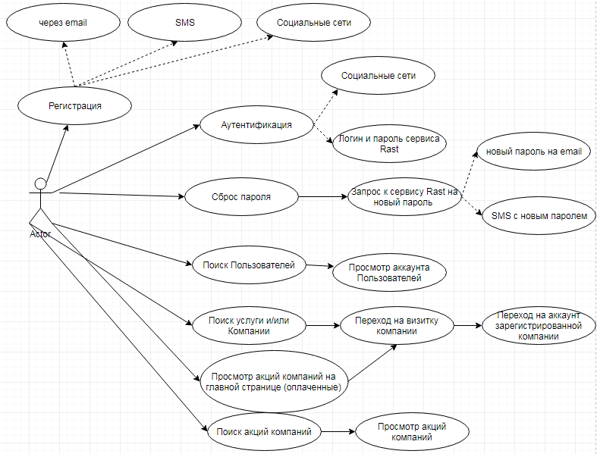

***Прецедент:*** *Регистрация*

***Диаграмма:***

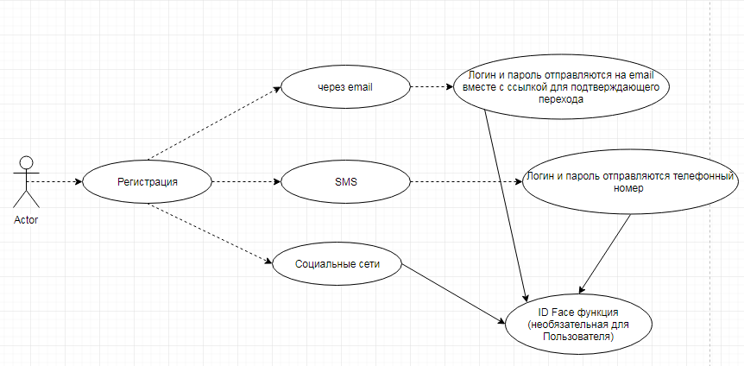

***Краткое описание***

*Гость может зарегистрироваться в системе посредством номера телефона, адреса email и через социальную сеть, в качестве логина должны использоваться номер телефона или email (система должна предоставлять возможность создания внутреннего ника пользователя с проверкой на уникальность, изменение ника пользователя в системе должно быть запрещено, вход в сервис по нику не осуществляется). Система должна проводить подтверждение контактных данных посредством СМС (если пользователь регистрируется по номеру телефона) или ссылки подтверждения (если пользователь регистрируется по адресу email), переход из аккаунта социальной сети. Логины и пароли пользователей сервисом Rast должны быть защищены от взлома. Для этого при регистрации требуется предъявлять требования к длине и символам, генерируемого пользователем пароля, в соответствии с современны требованиями криптозащиты. (количество символов не менее 8, использование разных регистров, чисел и букв)*

***Ссылки:*** *Раздел 3.1.1. П1. Регистрация*

***Прецедент:*** *Аутентификация*

***Диаграмма:***

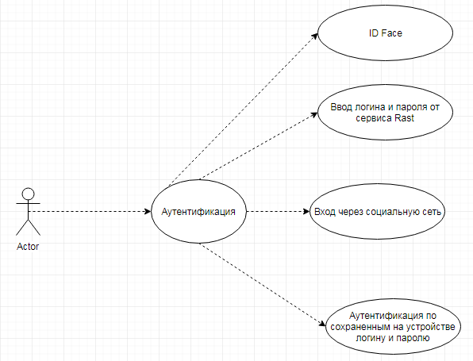

***Краткое описание***

*Пользователь вводит свои регистрационные данные (логин и пароль) и аутентифицируется в системе или входит в сервис через активную учетную запись в социальной сети или выполняется автоматизированный вход в сервис по сохранённым логину и паролю. Для устройств, оснащенных камерой, должен быть реализован вход через ID Face функцию*

***Ссылки:*** *Раздел 3.1.2. П2. Аутентификация*

***Прецедент:*** *Сброс пароля*

***Диаграмма:***

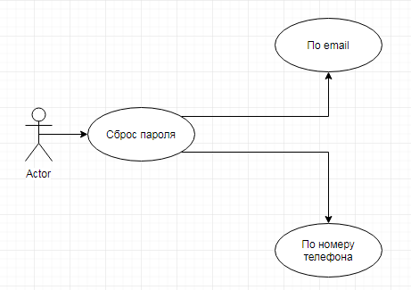

***Краткое описание***

*Пользователь вводит свои логин, выбирает способ получения и запрашивает у сервиса Rast новый пароль. Пароль генерируется сервисом и высылается пользователю в соответствии с выбранным способом доставки. В базе данных к данной учетной записи автоматически записывается новый пароль. Данный пароль Пользователь может изменить после входа в свою учетную запись в управлении учетной записью.*

***Ссылки:*** *Раздел 3.1.3. П3. Сброс пароля*

Так как проект предполагает различные уровни доступа к хранимой информации и уровни управления системой в документе требуется разработать классы и характеристики пользователей.

***Пример:***

## *2.3. Классы и характеристики пользователей*

***Гость*** *— неаутентифицированный пользователь на платформе. Гостю доступны функции поиска заказов и предложений, но ограничен просмотра информации по ним. Гость не может откликаться/подавать заказы и предлагать свои услуги. Гость не может осуществлять общение с другими пользователями и просматривать информацию о них. Гость может зарегистрироваться и аутентифицироваться в системе, тем самым перейдя в класс “пользователь.*

***Пользователь*** *— аутентифицированный пользователь на платформе. Пользователю доступен весь функционал платформы. Пользователь может регистрировать на платформе принадлежащие ему компании, а также может выступать в ролях поставщика, потребителя, заказчика и исполнителя.*

***Компания*** *— учетная запись пользователя, от лица которой её владелец использует сервис. Компании доступен весь функционал платформы, кроме создания компаний (управление компаниями ведется от лица пользователя, зарегистрировавшего компанию). Компания может выступать в ролях поставщика, потребителя, заказчика и исполнителя.*

***Агент –*** *нанятый работник компании Rast, осуществляющий деятельность по подключению компаний к сервису (имеет собственный интерфейс и права модератора)*

***Поставщик*** *— пользователь (компания), который создает предложения, выполняет обязательства по предложениям, может вести переписку в рамках сформированных предложений.*

***Потребитель*** *— пользователь (компания), который принимает предложения других пользователей (компаний), может вести переписку в рамках рассматриваемых предложений.*

***Заказчик*** *— пользователь (компания), который создаёт заказы на выполнение, может вести переписку в рамках сформированных заказов.*

***Исполнитель*** *— пользователь (компания), который выполняет заказы других пользователей (компаний), может вести переписку в рамках рассматриваемых заказов.*

***Глава зарегистрированной компании*** *– пользователь, который завел бизнес-аккаунт с одной или более компаний в сервисе.*

***Менеджер*** *– пользователь, прикрепленный главой зарегистрированной компании к точке оказания услуг компании.*

***Физическое лицо*** *– пользователь без бизнес аккаунта (использующий только социальную часть сервиса)*

***Модератор сервиса*** *– пользователь с правами блокировки аккаунтов пользователей, удаления новостей, комментариев, фотографий, сообщений при актуализированных жалобах (назначается на определенный регион может не являться сотрудником компании ООО «Раст»).*

***Администратор сервиса*** *– пользователь, наделенный правами модератора, а также имеющий возможность назначения модератора, удаления аккаунтов (назначается на определенный регион может не являться сотрудником компании ООО «Раст»).*

***Супер-Администратор*** *– пользователь имеющий доступ ко всем правам администратора и имеющий возможность назначать администраторов (является сотрудником ООО «Раст»).*

Как мы с вами уже разбирали на лекции и в практической работе кроме функциональных требований к программному продукту могут предъявляться еще и нефункциональные требования. Логично, что их нужно изложить в спецификации требований.

Предложенный ниже пример практически полностью подходит под нашу спецификацию, но из него убраны некоторые пункты, которые являются важными и вам следует дополнить приведенный пример.

**Пример:**

## *2.4. Нефункциональные требования*

*Интернет сервис “Раст” должна быть размещена на сервере с высокоскоростным доступом, обладать распределенной структурой для обработки различных модулей. Функции сервиса должны быть доступны пользователям, подключенным к сети Интернет посредством веб-браузера. (вспомните, что мы говорили про браузеры и разрешения экрана).*

От красивых диаграмм следует перейти к табличному представлению спецификаций. К стати, очень интересно спросит ли кто то про графический интерфейс для составления диаграмм, ну если не спросит, можете воспользоваться или MS Visio, или онлайн сервисом <https://app.diagrams.net/>.

Табличную спецификацию требований мы с вами выполняли на практической работе 2, обратите внимание на некоторые дополнительные поля (пасхалка найдите отличие структуры таблицы из практики 2 и практики 3).

**Пример:**

# *3. Спецификация требований*

## *3.1. Функциональные требования*

### *3.1.1. П1. Регистрация*

|  |  |
| --- | --- |
| ***Имя прецедента*** | *П1. Регистрация* |
| ***Ссылки*** |  |
| ***Условия запуска*** | *Нет* |
| ***Предусловия (Триггер)*** | *—* |
| ***Основной поток*** | 1. *Гость открывает раздел регистрации нового пользователя.* 2. *Гость вводит регистрационные данные или данные подтягиваются из активной учетной записи социальной сети.* 3. *Гость нажимает “Зарегистрироваться”.* 4. *Система подтверждает регистрационные данные.* 5. *Система создает запись о новом пользователе.* 6. *Система перенаправляет гостя в раздел аутентификации.* 7. *Система запрашивает разрешение на получение геопозиционных данных для полноценной работы системы, в случае разрешения регистрирует геопозицию нового пользователя с заданной периодичностью. В случае отказа оставляет поле геопозиции пустым.* |
| ***Альтернативные потоки*** | *4а. Пользователь регистрируется по номеру телефона.*  *1а. Пользователь вводит корректный номер телефона (с использованием маски ввода).*  *1б. Пользователь вводит некорректный номер телефона .*  *1. Система сообщает гостю о некорректности номера телефона и предлагает ввести его заново (проверка по маске ввода длины введенного номера).*  *2. Система генерирует короткий (до 6 символов) код из цифр.*  *3. Система отправляет сгенерированный уникальный код гостю на указанный номер телефона посредством СМС.*  *4а. Гость получает код подтверждения.*  *4б. Гость не получает код подтверждения.*  *1. Гость нажимает “Отправить повторно”.*  *2. Система отправляет код повторно.*  *5. Гость вводит полученный уникальный код.*  *6. Гость нажимает “Подтвердить”.*  *7а. Система подтверждает верность введенного кода. Гость становится Пользователем*  *7б. Система не подтверждает верность введенного кода.*  *1. Система сообщает о неверности кода подтверждения и предлагает повторно его ввести.*  *4б. Гость регистрируется по email.*  *1а. Гость вводит корректный адрес email.*  *1б. Гость вводит некорректный адрес email.*  *1. Система сообщает о некорректности email пользователю и предлагает ввести его заново.*  *2. Система генерирует уникальную ссылку для подтверждения адреса email.*  *3. Система отсылает письмо со сгенерированной ссылкой по указанному пользователем адресу email, паролем и логином.*  *4. Гость переходит по полученной ссылке.*  *5а. Система подтверждает верность ссылки подтверждения.*  *5б. Система не подтверждает верность ссылки подтверждения.*  *1. Система сообщает о недействительной ссылке подтверждения.*  *2. Система прекращает процесс регистрации.*  *6 Гость становится Пользователем*  *4в. Гость регистрируется по социальной сети.*  *1а. Гость входит в сервис «Раст» из активного, зарегистрированного аккаунта социальной сети*  *1б. Гость вводит/дополняет регистрационные данные (которые нельзя получить из API социальной сети), в качестве логина для сервиса Rast будет использоваться номер телефона или email.*  *1в. Пользователь выбирает способ получения подтверждения регистрации.*  *Далее 4а. или 4б.* |
| ***Результаты*** | * *Учетная запись пользователя создана.* * *Контактные данные пользователя подтверждены.* * *Гость становится Пользователем* |
| ***Прочее*** | *Система должна предлагать возможность сохранения данных для автоматической аутентификации на устройстве пользователя.*  ***Форма ввода данных, типы данных и карта сервиса предоставляются разработчикам техническим директором и дизайнером проекта по согласованию с Работодателем.*** |

### *3.1.2. П2. Аутентификация*

|  |  |
| --- | --- |
| ***Имя прецедента*** | *П2. Аутентификация* |
| ***Ссылки*** | *Раздел 2.2.1., прецедент “Аутентификация”.* |
| ***Условия запуска*** | *—* |
| ***Предусловия*** | *Учетная запись пользователя должна быть зарегистрирована в системе.* |
| ***Основной поток*** | 1. *Пользователь открывает раздел аутентификации.* 2. *Пользователь вводит данные входа.* 3. *Пользователь нажимает “Войти”.* 4. *Система проверяет верность введенных данных.* 5. *Система регистрирует вход в систему под учетной записью пользователя.* 6. *Пользователь аутентифицирован и может взаимодействовать с системой от лица пользовальзователя.* |
| ***Альтернативные потоки*** | *4а. Данные входа неверны.*  *1. Система сообщает пользователю о том, что данные входа неверны.*  *2а. Система предлагает повторить ввод данных.*  *1. Пользователь повторно вводит данные учетной записи.*  *2б. Система предлагает пользователю “Сбросить пароль”.*  *1. Пользователь нажимает “Сбросить пароль”. Начинается сценарий сброса пароля.*  *5а. Пользователь вошел с нового устройства.*  *1. Система регистрирует новое устройство входа (тип, ip, геолокация, если доступна).*  *5б. Пользователь вошел с устройства, с которого уже входил.*  *1. Система регистрирует вход с устройства.* |
| ***Результаты*** | * *Пользователь аутентифицирован и может работать с платформой в качестве пользователя.* * *Данные о устройстве входа пользователя зарегистрированы в системе.* |
| ***Прочее*** | ***Форма ввода данных, типы данных и карта сервиса предоставляются разработчикам техническим директором и дизайнером проекта по согласованию с Работодателем.*** |

### *3.1.3. П3. Сброс пароля*

|  |  |
| --- | --- |
| ***Имя прецедента*** | *П3. Сброс пароля* |
| ***Ссылки*** |  |
| ***Условия запуска*** | * *Пользователь не смог аутентифицироваться в системе.* * *Пользователь хочет сбросить пароль.* |
| ***Предусловия*** | * *Пользователь должен быть зарегистрирован в системе.* * *Пользователь регистрировался по номеру телефона или email.* |
| ***Основной поток*** | 1. *Пользователь переходит в раздел сброса пароля.* 2. *Пользователь вводит регистрационные данные, по которым он зарегистрировался в системе. (данные определяются техническим директором проекта, форма предоставляется дизайнером проекта по согласованию с Работодателем)* 3. *Пользователь нажимает “Сбросить пароль”.* 4. *Система проводит процесс сброса пароля.* 5. *Система генерирует новый пароль, высылает его Пользователю в соответствии с выбранным способом доставки и редактирует поле «Пароль» у данной учетной записи.* 6. *Система перенаправляет пользователя на форму аутентификации* 7. *Пользователь вводит новый пароль и авторизуется в сервисе.* 8. *Сервис предлагает Пользователю изменить сгенерированный пароль на собственный в модуле управления учетной записью* |
| ***Альтернативные потоки*** | *3а. Пользователь сбрасывает пароль по зарегистрированному номеру телефона.*  *1а. Пользователь вводит корректный номера телефона.*  *1б. Пользователь вводит некорректный номер телефона.*  *1. Система сообщает гостю о некорректности номера телефона и предлагает ввести его заново.*  *2а. Система находит номера телефона.*  *2б. Система не находит номер телефона.*  *1. Система сообщает гостю о том, что такой номер телефона в системе не зарегистрирован и предлагает зарегистрироваться.*  *3. Система генерирует новый пароль (от 8 символов) из цифр и букв.*  *4. Система записывает новый пароль в базу данных*  *4. Система отправляет сгенерированный пароль на указанный номер телефона посредством СМС.*  *5а. Пользователь получает новый пароль.*  *5б. Пользователь не получает новый пароль.*  *1. Пользователь нажимает “Отправить повторно”.*  *2. Система повторно генерирует новый пароль и высылает его клиенту.*  *6а. Пользователь вводит верный новый пароль.*  *6б. Гость вводит неверный новый пароль.*  *1. Система сообщает о некорректности введенного пароля и предлагает повторно высланный пароль.*  *7. Нажимает “Войти”.*  *3б. Пользователь сбрасывает пароль по зарегистрированному адресу email.*  *1а. Пользователь вводит корректный адрес email.*  *1б. Пользователь вводит некорректный адрес email.*  *1. Система сообщает о некорректности email пользователю и предлагает ввести его заново.*  *2а. Система находит зарегистрированный email.*  *2б. Система не находит зарегистрированный email.*  *1. Система сообщает Пользователю о том, что такой email не зарегистрирован и предлагает зарегистрироваться.*  *3. Система генерирует уникальную ссылку подтверждения и пароль.*  *4. Система отсылает письмо со ссылкой подтверждения и паролем по указанному пользователем адресу email .*  *5. Пользователь переходит по полученной ссылке подтверждения или использует новый пароль для входа в сервис через форму входа.* |
| ***Результаты*** | * *Пароль пользователя обновлен.* |
| ***Прочее*** | ***Форма, типы данных и карта сервиса предоставляются разработчикам техническим директором и дизайнером проекта по согласованию с Работодателем.*** |

### Как бы, для одной практики достаточно, у вас почти готовый документ, который может подписывать заказчик. Обратите внимание, что нам придется составлять план тестирования и кейс тесты, и мы обязательно будем основываться на данном документе.

Так как вы не ознакамливаетесь с лекционным материалом, а пытаетесь отвечать на вопросы только в конце практической работы, в данной практике их не будет, а спрашивать на защите буду по всему лекционному материалу.

**Требование к отчету:**

Отчет содержит титульный лист и полноценный документ спецификаций. (не просто документ, а титульный лист и документ).